Переход на платформу Platonus показать их эмблему с активной ссылкой http://178.89.241.110/index

Инструкция студента для использования платформы АИС «Платонус»

№ п/п | Алгоритм действий | Примечание
1. | Зайди на сайт колледжа: ptk-kazakhmys.edu.kz
2. | На главной странице выбери вкладку Студенту, затем раздел Портал дистанционного обучения | Скрин показать
3. | В появившимся окне набери свой логин и пароль
4. | На главной странице личного кабинета выбери модуль «Задание» | 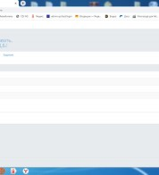
5. | На окне выбери задание и выполни его (можно выполнить в тетради и сфотографировать его) | 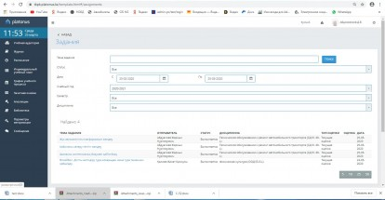
6. | После выполнения задания нажми кнопку «Отправить на проверку» (можно выполненное задание прикрепить в виде документа или фото). Учти, что в окне ты обязательно должен ввести текст, иначе задание не отправиться | 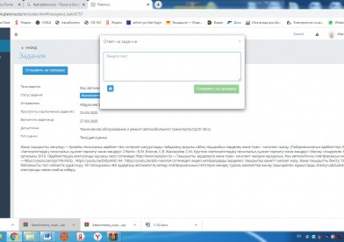
7. | При этом имется возможность вступить в диалог с преподавателем через Чат | 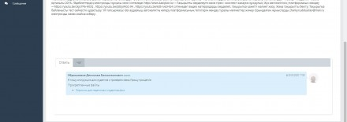
8. | Обратите внимание на то, что после отправки задания меняется его статус на «Отправлено на проверку» | 